第九套试题及答案
第一题：关闭了近十二年的比萨斜塔，于2001年末重新对公众开放。在此之前，工程师们发现斜塔的倾斜程度在逐年增大，如再不采 取措施，斜塔有倒塌的危险。以下是1975至1987年十三年的塔顶偏离距离（塔顶的实际位置与塔竖直情况下的塔顶位置间的距离）测量值，这些测量值呈线性趋势:
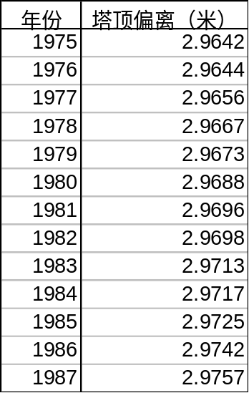
请用回归分析模型确定：
1. 如果不采取措施，到了1995年，塔顶将偏离多少（5分）；
2. 各时间点上测量值与预测值间的均方误差为多少（3分）；
3. 回归直线的判定系数为多少（2分）。

第一题参考答案：
- 利用公式计算出MSE的假象值“=SUMXMY2(B2:B14,C2:C14)/COUNT(B2:B14)”，在对应单元格输入公式如图1-1所示，结果如图1-2所示。（3分）

图1-1
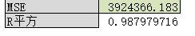
图1-2

- 利用选择数据分析之中的回归得出我们的斜率和截距，点击相应选项卡，如图1-2所示。
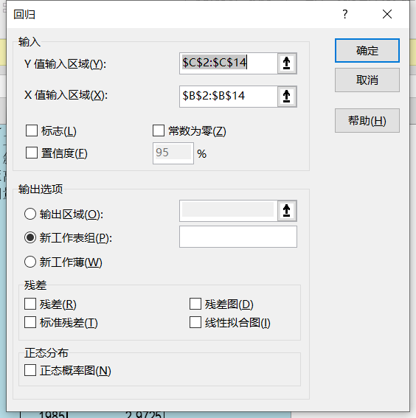
图1-2
结果如图1-3所示：
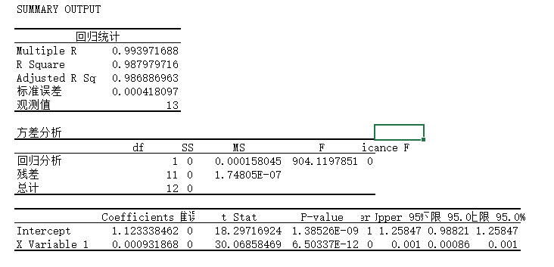
图1-3
该表之中可以得出R平方0.987979716，
A等于0.000931868
B等于 1.123338462
然后塔顶偏离预测值的公式为y=ax+b，
运用该公式进行预测时候一定要固定a和b的值，输入对应公式，如图1-4所示（3分）
图1-4

最终结果如图1-5所示（5分）：

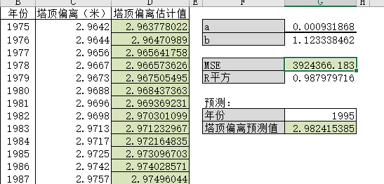
图1-5

- 回归直线的判定系数如图1-6所示（2分）：
图1-6

第二题：
本工作表已有如下图所示的1952至2001年的钢铁产量数据。请计算指数回归方程的参数和拟合优度，并建立如下图所示的指数回归预测模型，预测2002至2005年的钢铁产量。（10分）
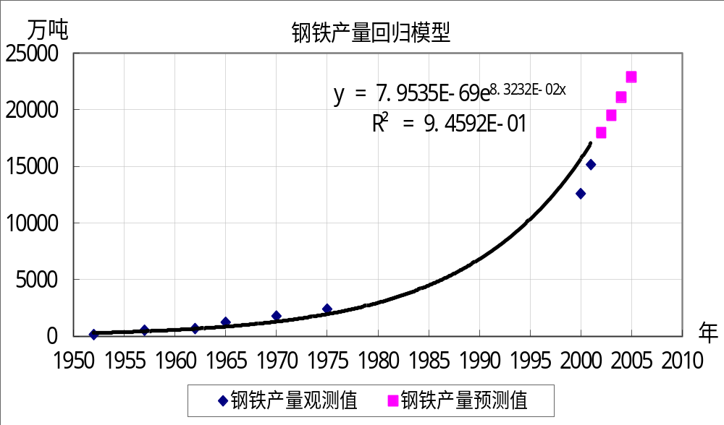
第二题参考答案：
- 建立正确的回归方程（3分）：
在LN（Y）列中就可以查看：=ae^(bx)在excel中公式的e要运用exp来进行运算，所以就有如图2-1所示（出现EXP函数即可认定正确）。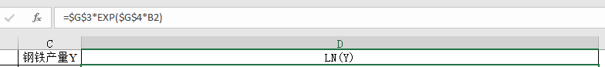
图2-1

- 然后就是查看最后计算得到的a、b、R²的值（不同方法得到的值可能不同，但是大体接近，最后得到的值中R²大于0.9小于1就可以）：如下图所示，图中的值为科学计数法的值，只要最后计算得到的大致差不多就可以，如图2-2所示.
（4分，a的值1分，b的值1分，R²2分）
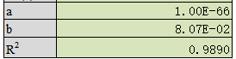
图2-2

- 回归观察模型如图2-3所示所示（2分）如下图大致形状即可。
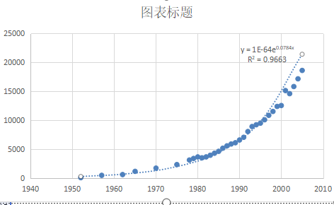
图2-3
- 最后查看是否进行最终预测计算，有这一步即可得分，由于不同方法会导致最后结果有偏差（1分），如图2-4所示。
图2-4

第3题 某公司销售一种商品，其销售单价为30元/件。这种商品需要从供应商处购买。采购价格由采购量（需求量）决定，原价为20元，若采购量达到5000件时单价可以降为17元。设固定成本为25000元（其中包括雇员的固定工资）。雇员在销售产品时可以提成，提成方式是：每销售一件产品，销售价格的5%可做为其报酬。在本工作表中已建好的模型的基础上输入适当的公式，并要求：
1. 在销量为6000时，计算单位边际贡献、边际贡献和利润（3分）；
2. 在本工作表中生成必要的数据，绘制一个利润随销量变化的图形，其中销量的变化范围是：1000~10000（3分）；
3. 在图中添加盈亏平衡参考线及该参考线与横坐标轴的交点（2分）；
4. 在图中添加一条表示当前年销量的垂直参考线，以及该参考线与利润线的交点，并显示交点处的利润值,如下图所示（2分）。
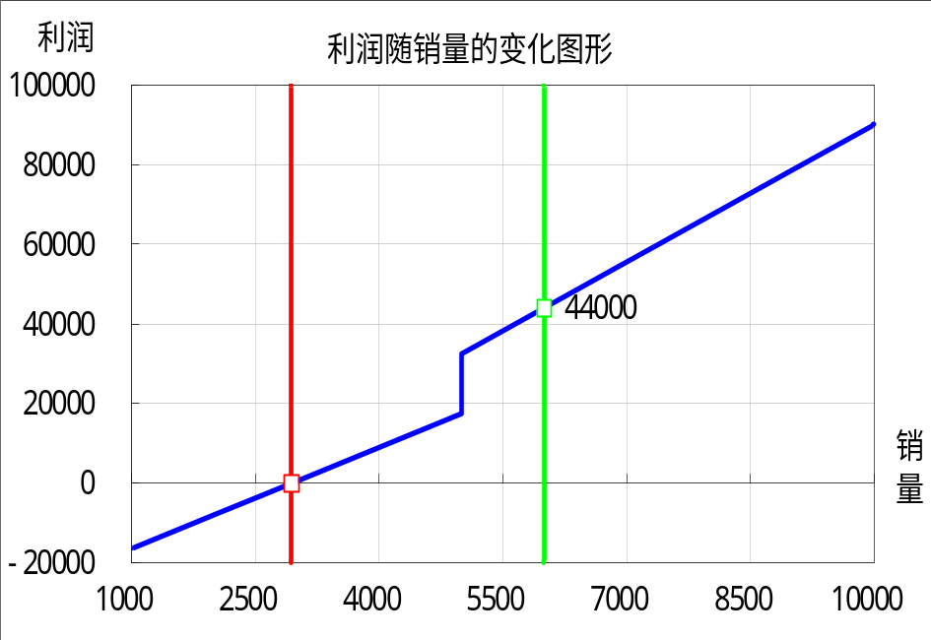

第三题参考答案

1.将相关条件输入到单元格中，依次输入相关公式计算单位边际贡献、边际贡献和利润，如图3-1、图3-2、图3-3所示，结果图3-4所示。（3分）
图3-1
图3-2
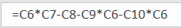
图3-3
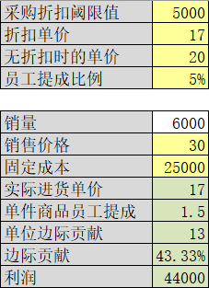
图3-4
2.使用模拟预算表计算采购量为1000~11000时的利润，插入模拟运算表如图3-5所示，结果如图3-6所示。（2分）
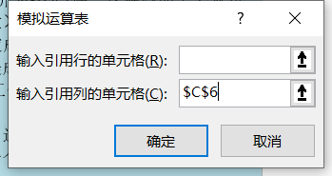
图3-5
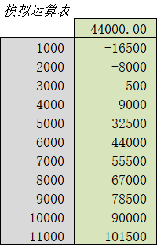
图3-6
绘制出这个图形，如图3-7所示。（1分）
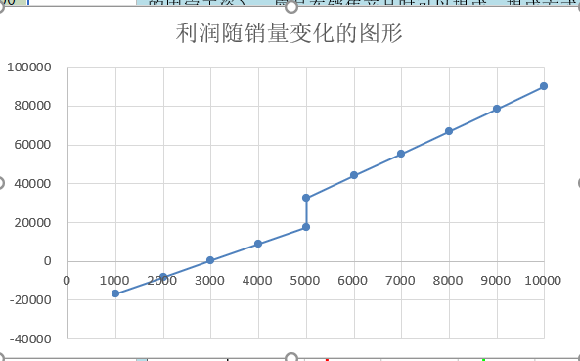
图3-7

3.计算盈亏平衡点如图3-8所示（1分）
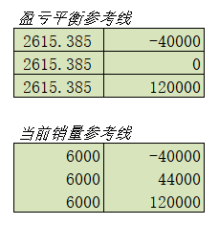
图3-8

绘制图形，如图3-9、3-10所示（1分）。
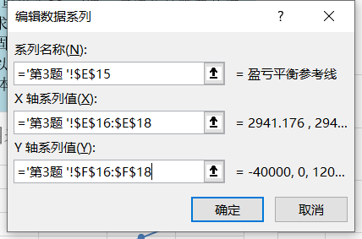
图3-9
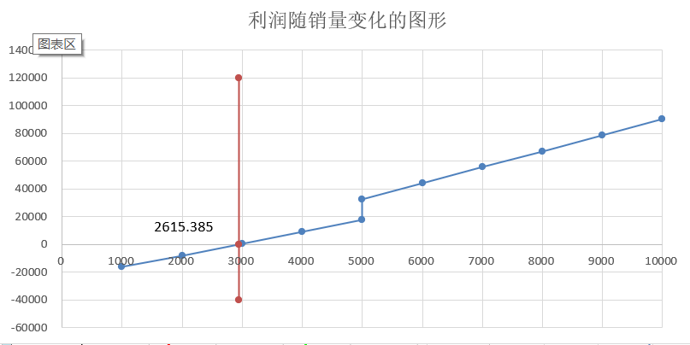
图3-10

- 绘制图形如图3-11所示。（2分）

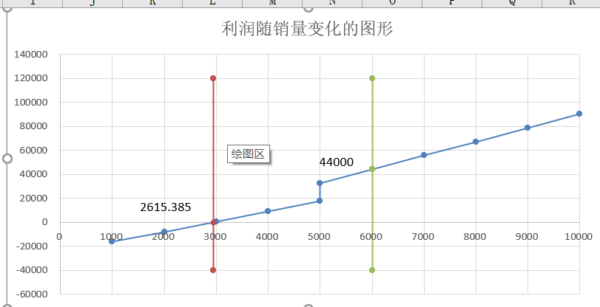
图3-11

第4题 某公司生产三种产品：产品A、产品B和产品C。三种产品分别由部件1、部件2、部件3、部件4和部件5组成。各产品需要的部件数如下图所示：
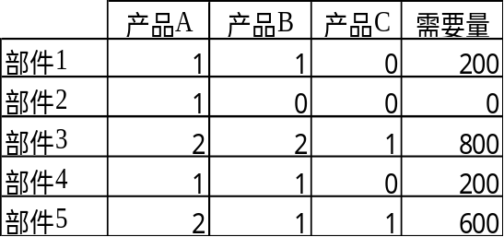
各部件的供用量分别为450、250、800、450和600，三种产品的单位利润分别为60、50和40元。问该公司怎样安排各产品的生产量，获得的总利润最大？（10分）

第四题参考答案
首先建立相应模型（5）
H2单元格格式：“=$C$7*C2+$D$7*D2+$E$7*E2” 并下拉至H6单元格
C9单元格格式：“=SUM(C8*C7+D8*D7+E8*E7)”
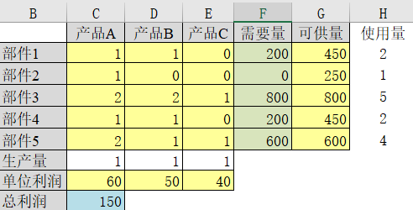
使用规划求解，输入以下约束条件：（3分）
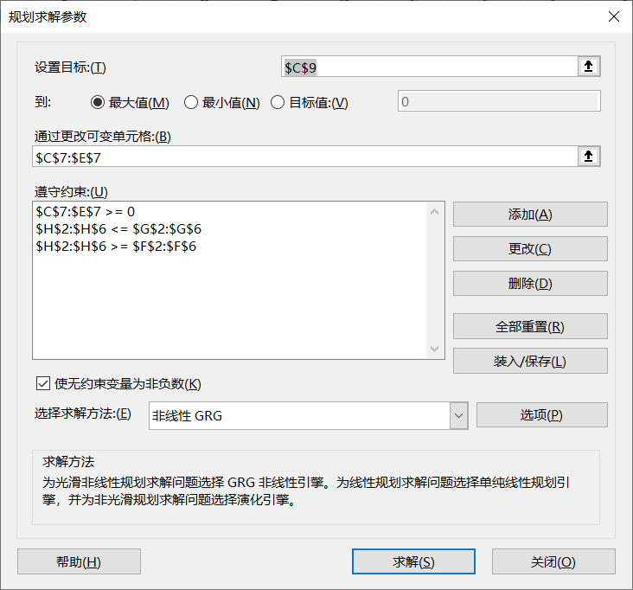
得出答案（2分）：
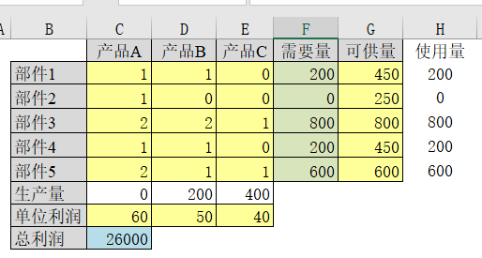

第5题
一个加油站每月售出45000加仑汽油。在每次汽油售完时，加油站要求供油公司补充供应同一数量的汽油。每次供油公司补充供油时，加油站要支付60元固定供油成本，1加伦汽油的全年储存成本为0.5元。要求：
1.在本工作表中构造一个模型来确定当每次补充供油量等于2600加伦时的全年总成本；（1分）
2.计算出最优补充油量与该补充油量下的全年总成本极小值；（3分）
3.在本工作表中制作一个表示全年总成本随每次补充供油量变化的曲线图形；（2分）
4.在图表上添加一个微调器，使全年单位储存成本能从0.3按步长0.1变化到0.9，并在图表中绘制对应于各个全年单位储存成本的最优补充供油量和全年总成本极小值构成的圆形点子和曲线；（3分）
5.在图表上显示交点处的坐标值及微调器旁变化的文字，如下图所示。（1分）
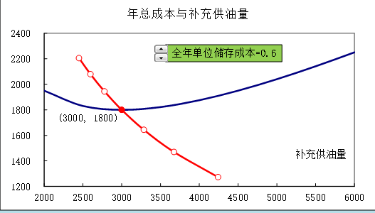

第五题参考答案
- C6单元格格式：=(C2/C5)*C3
C7单元格格式：=(C5/2)*C4
C8单元格格式：=C6+C7
得出如下结果（1）
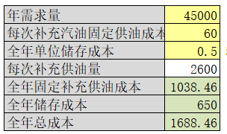
- 计算出最优补充油量与该补充油量下的全年总成本极小值
C10单元格格式：=SQRT(2*C2*C3/C4)
C11单元格格式：=(C2*C3/C10)+C10*C4/2
建立表格如下图（2）

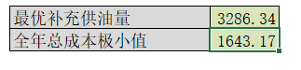

- 首先用模拟运算表计算不同补充供油量的总成本，得出如下结果（1）
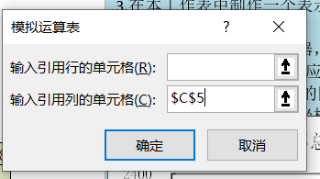
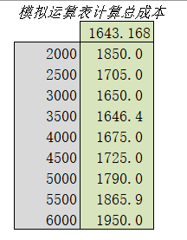
再分别画出图形，如图蓝色部分（1）
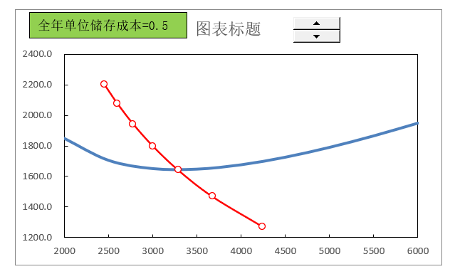
4、添加微调器(1)
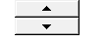
利用模拟运算表，得出不同单位储存成本下最优供应量和年总成本最小值模拟运算表(1)
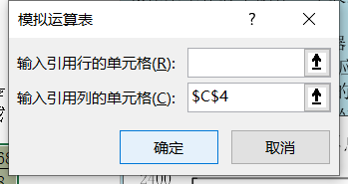
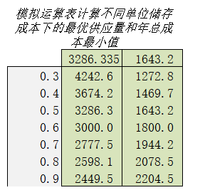
画出红色图形(1)
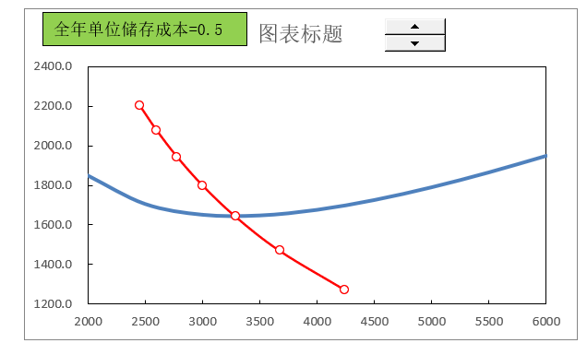
5、得出动态变化文字(1)
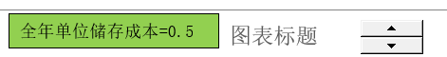

第六题 现有一个2009年记帐式国债投资项目（五期），在上海证券交易所挂牌上市，可以在市场上交易买卖。有关国债的概况和付息情况见下表。
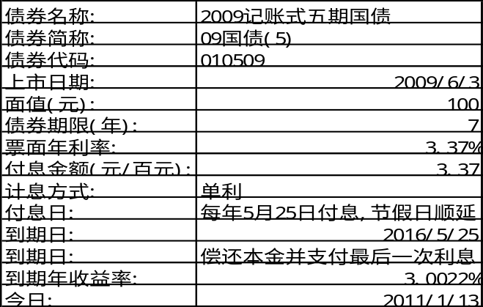
如果今日这个国债的到期内部报酬率为3.0022%，请你建立相应模型，计算今日的理论收盘价,并绘制出从今日开始到2016年5月25日理论上的时间价值图，如下图所示。

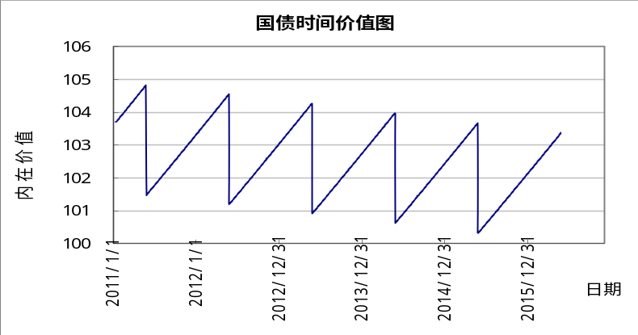
1.将题干中的数字填入对应的空中（1分）
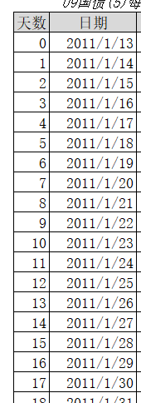
图6-1
2.在G138、G504、G869、G1234、G1599处输入“=C10”(1分)
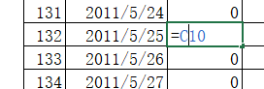
图6-2
3.在G1965处输入“=C10+C7”(1分)
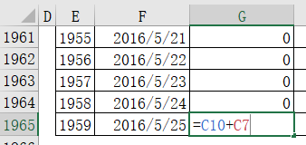
图6-3
4.在H138处输入=XNPV(C15,G138:G1965,F138:F1965)
在H504处输入=XNPV(C15,G504:G1965,F504:F1965)
在H869处输入=XNPV(C15,G869:G1965,F869:F1965)
在H1234处输入=XNPV(C15,G1234:G1965,F1234:F1965)
在H1599处输入=XNPV(C15,G1599:G1965,F1599:F1965)
在H1965处输入 =PV(C15,P1964,,-G965) （3分）
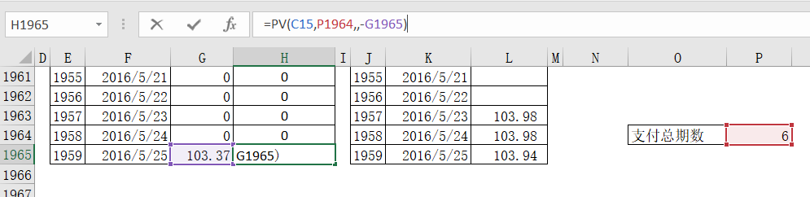
图6-4
5.在C18处输入收盘价“=XNPV(C15,G6:G1965,F6:F1965)”，在H2处输入“=C18”（1分）
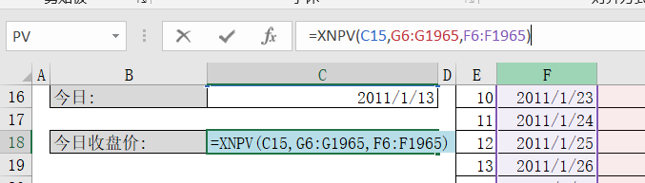
图6-5
6.填写完整J列、K列数据，在L5处输入“=C18”，选中J5：L1965，选择数据—模拟分析—模拟运算表，完成模拟运算。（2分）
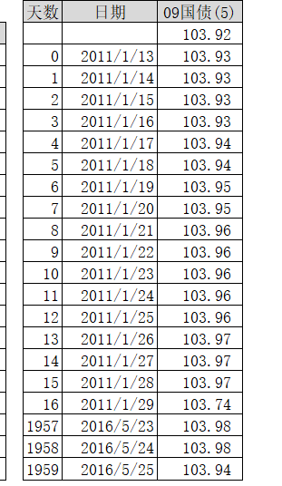
图6-6

第7题 上海某公交公司要为BBB路公交车编制收入预算。据估计该公交车每天的乘客人数约为50人。每个乘坐该公交车的乘客，乘坐站数服从1-10之间的均匀分布。车票票价分为两档：5站以内（含5站）1元，6到10站2元。要求：
1. 模拟一班BBB路公交车的收入情况(说明：每天的乘客数为N人时，需从第一个乘客模拟到第N个乘客，N为1至90之间的一个整数）（3分）；
2. 制作一个微调器，调整每天的乘客数，并且让公交车的收入能随着乘客数的变化而变化（2分）；
3. 利用模拟运算表，计算当乘客数在20-90人之间变化时(步长为10），一班公交车的收入（2分）；
4.模拟50次乘客数在20-90之间变化时一班公交车的收入（3分）。

第七题参考答案
1.使用随机函数在F6处输入“=ROUND(1+9*RAND(),0)”计算乘客乘坐的站数，并将其下拉至F95（1分）
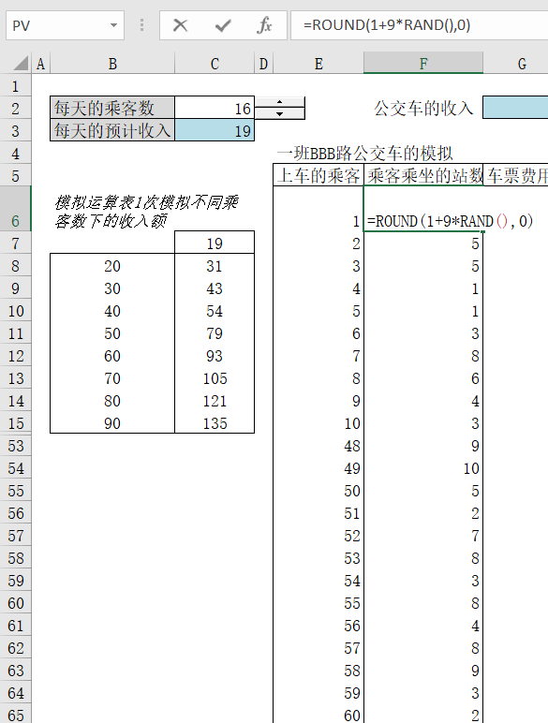
图7-1
2. 使用if函数在G6处输入“=IF(F6>=6,2,1)”, 并将其下拉至G95（1分）
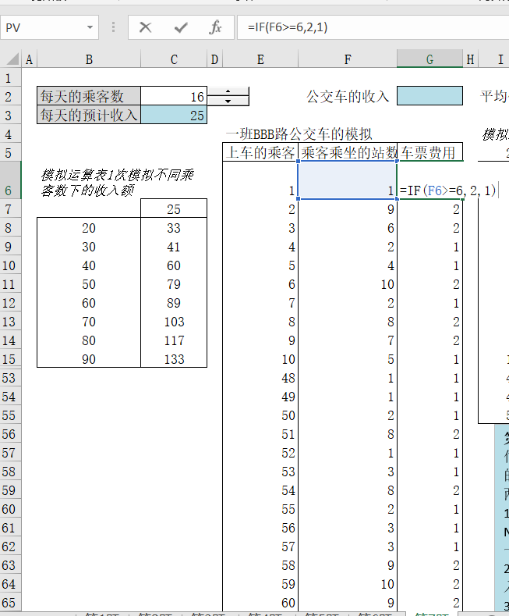
图7-2
3．在C2处随机输入数值，并在其右侧插入调整控件，并按照如图7-3所示设置控件属性。（1分）
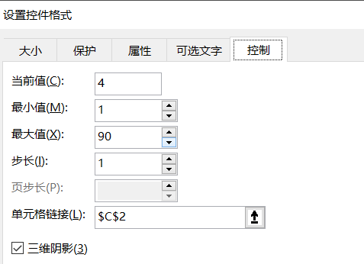
图7-3
4.在C3处输入公式“=SUM(G6:INDEX(G6:G95,MATCH(C2,E6:E95,0)))”计算预计收入（2分）
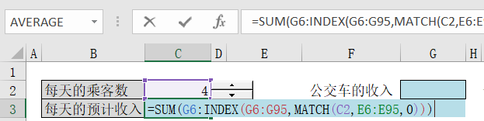
图7-4
5.使用模拟预算表计算不同乘客数下的收入额
在C7处输入“=C3”，选中B7：C15并选择数据—模拟分析—模拟运算表，在输入引用列的单元格处选择C2并点击确定。（2分）
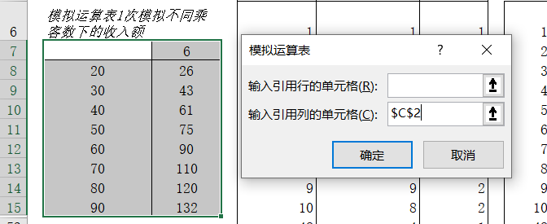
图7-5
6.在I5处输入“=C3”，选中I5:Q55并选择数据—模拟分析—模拟运算表，在输入引用行的单元格处选择C2，在输入引用列的单元格处选择C1，点击确定则实现用模拟运算表模拟50次（2分）
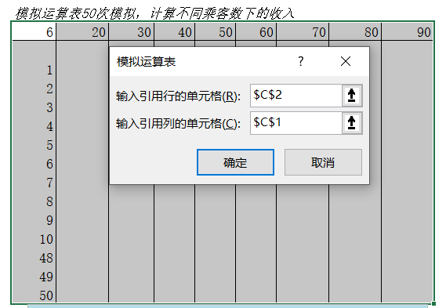
图7-6
7.计算平均值则在J2处输入“=SUM(J6:J55)/50”，并将其右拉至Q2（1分）
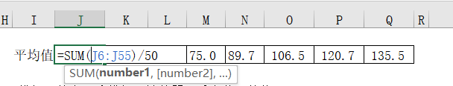
图7-7

